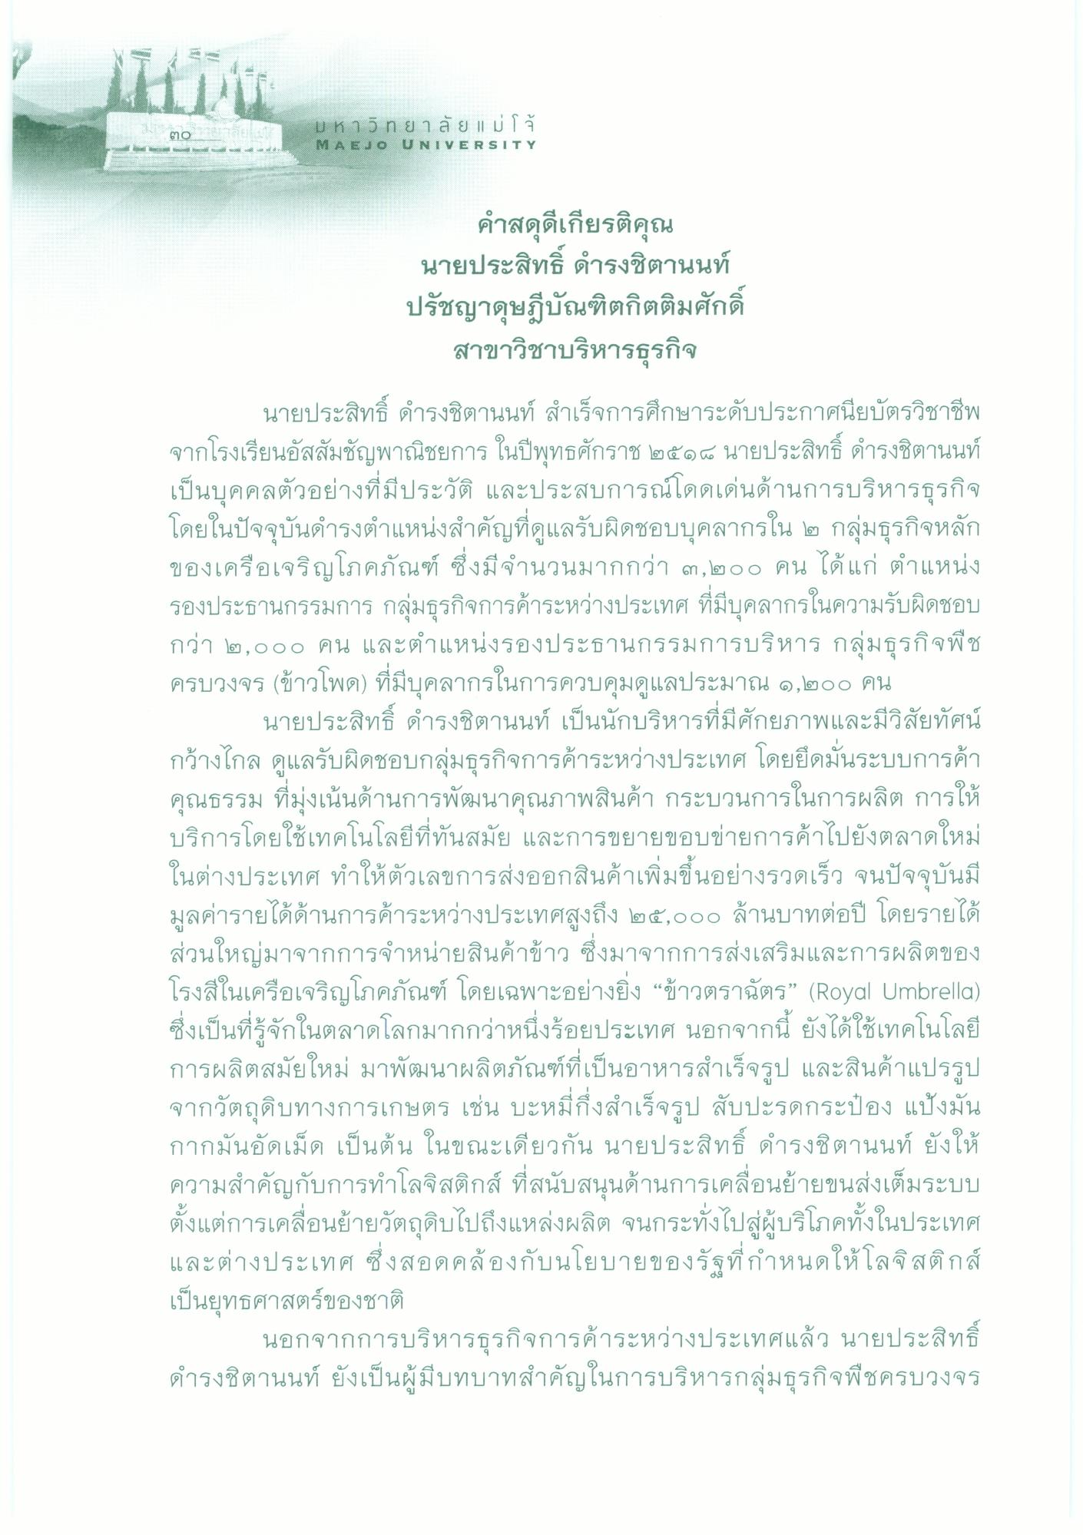
๓0
มา
บ ห า ก ย า ลั ย แ ม่ 1 จ MAEJO UNIVERSITY
คําสดุดีเกียรติคุณ นายประสิทธิ์ ดํารงชิตานนท์ ปรัชญาดุษฎีบัณฑิตกิตติมศักดิ์
สาขาวิชาบริหารธุรกิจ
นายประสิทธิ์ ดํารงชิตานนท์ สําเร็จการศึกษาระดับประกาศนียบัตรวิชาชีพ จากโรงเรียนอัสสัมชัญพาณิชยการ ในปีพุทธศักราช ๒๕๑๘ นายประสิทธิ์ ดํารงชิตานนท์ เป็นบุคคลตัวอย่างที่มีประวัติ และประสบการณ์โดดเด่นด้านการบริหารธุรกิจ โดยในปัจจุบันดํารงตําแหน่งสําคัญที่ดูแลรับผิดชอบบุคลากรใน ๒ กลุ่มธุรกิจหลัก ของเครือเจริญโภคภัณฑ์ ซึ่งมีจํานวนมากกว่า ๓, ๒๐๐ คน ได้แก่ ตําแหน่ง รองประธานกรรมการ กลุ่มธุรกิจการค้าระหว่างประเทศ ที่มีบุคลากรในความรับผิดชอบ กว่า ๒,๐๐๐ คน และตําแหน่งรองประธานกรรมการบริหาร กลุ่มธุรกิจพืช ครบวงจร (ข้าวโพด) ที่มีบุคลากรในการควบคุมดูแลประมาณ ๑,๒๐๐ คน
นายประสิทธิ์ ดํารงชิตานนท์ เป็นนักบริหารที่มีศักยภาพและมีวิสัยทัศน์ กว้างไกล ดูแลรับผิดชอบกลุ่มธุรกิจการค้าระหว่างประเทศ โดยยึดมันระบบการค้า คุณธรรม ที่มุ่งเน้นด้านการพัฒนาคุณภาพสินค้า กระบวนการในการผลิต การให้ บริการโดยใช้เทคโนโลยีที่ทันสมัย และการขยายขอบข่ายการค้าไปยังตลาดใหม่ ในต่างประเทศ ทําให้ตัวเลขการส่งออกสินค้าเพิ่มขึ้นอย่างรวดเร็ว จนปัจจุบันมี มูลค่ารายได้ด้านการค้าระหว่างประเทศสูงถึง ๒๕,๐๐๐ ล้านบาทต่อปี โดยรายได้ ส่วนใหญ่มาจากการจําหน่ายสินค้าข้าว ซึ่งมาจากการส่งเสริมและการผลิตของ โรงสีในเครือเจริญโภคภัณฑ์ โดยเฉพาะอย่างยิ่ง “ข้าวตราฉัตร” (Royal Umbrella) ซึ่งเป็นที่รู้จักในตลาดโลกมากกว่าหนึ่งร้อยประเทศ นอกจากนี้ ยังได้ใช้เทคโนโลยี การผลิตสมัยใหม่ มาพัฒนาผลิตภัณฑ์ที่เป็นอาหารสําเร็จรูป และสินค้าแปรรูป จากวัตถุดิบทางการเกษตร เช่น บะหมีกึ่งสําเร็จรูป สับปะรดกระป๋อง แป้งมัน กากมันอัดเม็ด เป็นต้น ในขณะเดียวกัน นายประสิทธิ์ ดํารงชิตานนท์ ยังให้ ความสําคัญกับการทําโลจิสติกส์ ที่สนับสนุนด้านการเคลื่อนย้ายขนส่งเต็มระบบ ตั้งแต่การเคลื่อนย้ายวัตถุดิบไปถึงแหล่งผลิต จนกระทั่งไปสู่ผู้บริโภคทั้งในประเทศ และต่างประเทศ ซึ่งสอดคล้องกับนโยบายของรัฐที่กําหนดให้โลจิสติกส์ เป็นยุทธศาสตร์ของชาติ
นอกจากการบริหารธุรกิจการค้าระหว่างประเทศแล้ว นายประสิทธิ์ ดํารงชิตานนท์ ยังเป็นผู้มีบทบาทสําคัญในการบริหารกลุ่มธุรกิจพืชครบวงจร

